Klasse: 5/6 Thema: Elektrische Leitfähigkeit
Wann dreht sich der Rotor?
Geräte:
Motor 3 Kabel 4,5 V Batterie 4 Krokodilklemmen Gegenstände aus der Schultasche/dem Klassenzimmer

Dieser Versuch wird in Partnerarbeit durchgeführt!

Aufgaben:
- Baut nach abgebildeter Skizze (Foto) den Schaltkreis auf.
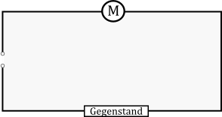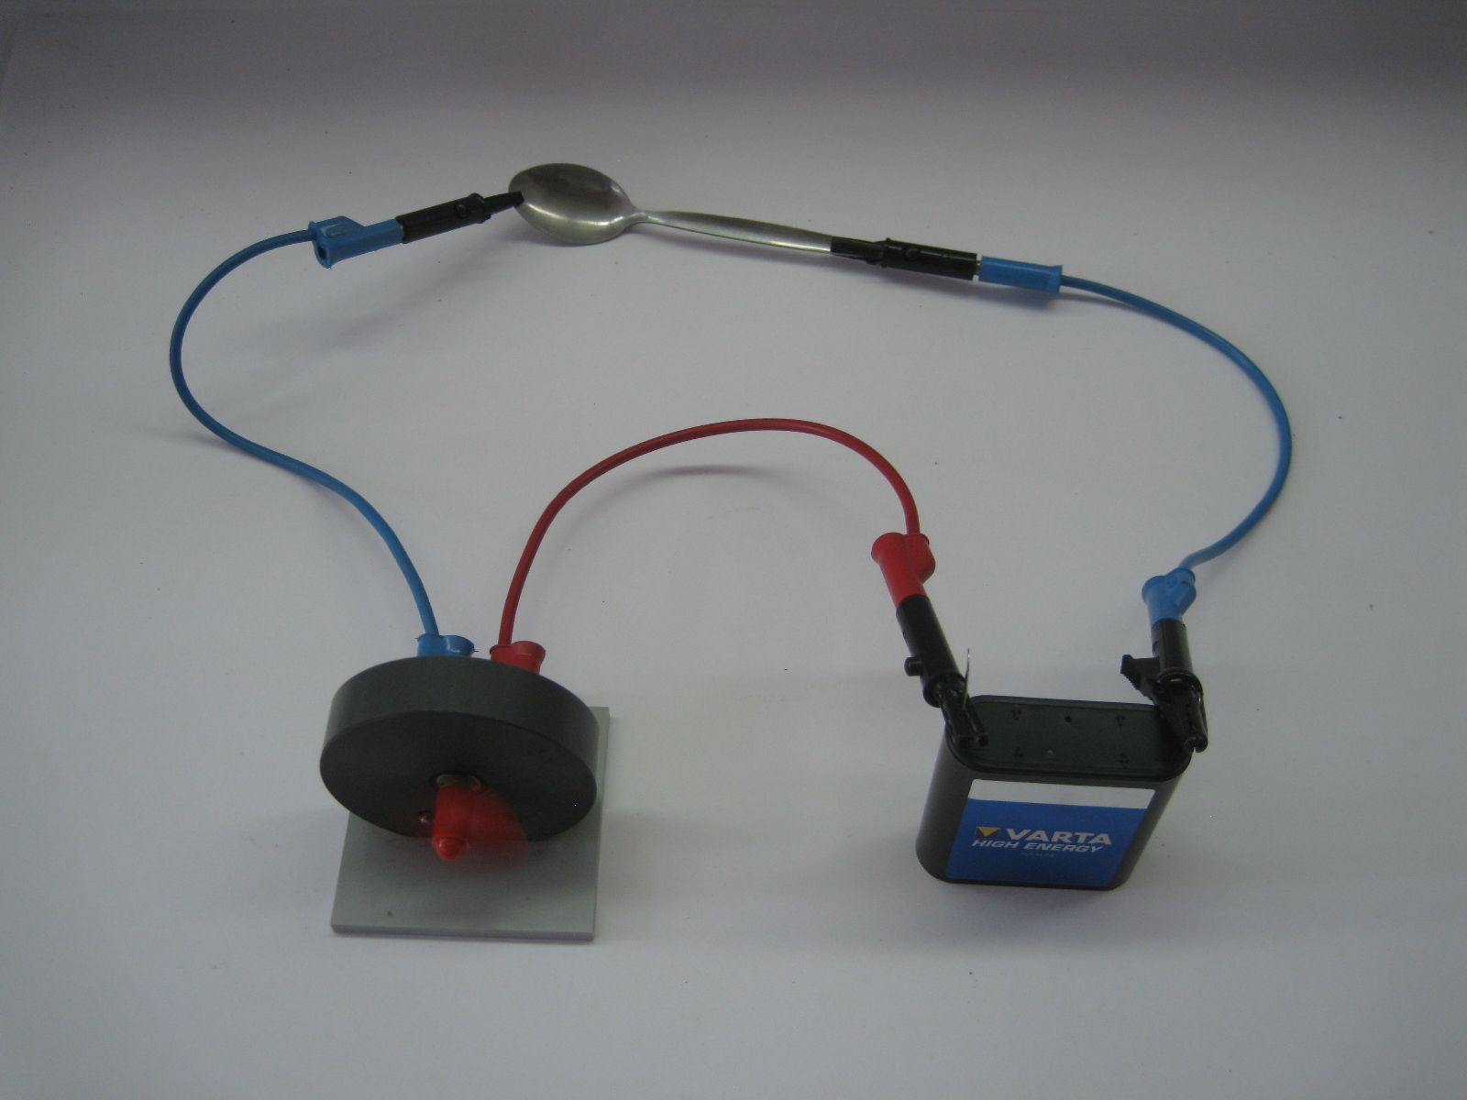
- Bringt in den Schaltkreis verschiedene Gegenstände, die ihr in eurer Schultasche oder im Klassenzimmer findet, ein. Was ist zu beobachten?
- Erstellt eine Tabelle und teilt eure getesteten Gegenstände in zwei Kategorien ein (der Rotor dreht sich/der Rotor dreht sich nicht).
- Schaut euch die Tabelle an. Welche Stoffgruppen leiten den elektrischen Strom und welche nicht?
- Kannst du ohne es zu testen sagen, ob folgende Gegenstände den elektrischen Strom leiten? Trage sie ebenfalls in deine Tabelle ein.
Löffel, Teller, Plastikbecher, Postkarte, Nagel, Kissen, Türgriff, Schlüssel, Papier.

Reflexion des Arbeitsblattes
Mithilfe dieses Arbeitsblattes soll in die Eigenschaft der elektrischen Leitfähigkeit eingeführt werden. Es sollten bereits einige Eigenschaften von Stoffen bekannt sein, zum Beispiel Löslichkeit, Brennbarkeit, etc. und um die elektrische Leitfähigkeit ergänzt werden. In der Besprechung des Arbeitsblattes sollte dann erwähnt werden, dass Gegenstände, die den elektrischen Strom leiten „Leiter“ genannt werden und die, die es nicht tun, „Isolatoren“. Des Weiteren sollte erklärt werden, warum Metalle den elektrischen Strom leiten.

Erwartungshorizont (Kerncurriculum)
Im Bereich des Fachwissens lernen die SuS eine Eigenschaft von Stoffen kennen (die elektrische Leitfähigkeit) und einfache Schaltkreise aufzubauen. Sie experimentieren sachgerecht nach Anleitung und beobachten und beschreiben sorgfältig. Durch die Partnerarbeit wird die Kommunikation beim Experimentieren gefördert. Des Weiteren können die SuS durch das Einteilen in Leiter und Isolatoren im Alltag Gefahren beim Umgang mit Elektrizität abschätzen.

Erwartungshorizont (Inhaltlich)
Aufgabe 2: Bei einigen Gegenständen dreht sich der Rotor, bei anderen nicht.
Aufgabe 3: Tabelle der getesteten Gegenstände

Der Rotor dreht sich | Der Rotor dreht sich nicht
Haarnadel | Plastiklineal
Ohrring | Buntstift
Metallkugelschreiber | Radiergummi
… | …

Aufgabe 4: Metalle leiten den elektrischen Strom, Kunststoffe, Papier, Keramik und Gummi nicht.
Aufgabe 5: Die angeführten Gegenstände werden ebenfalls in die Tabelle eingetragen.
Der Rotor dreht sich | Der Rotor dreht sich nicht
Löffel, Nagel, Türgriff, Schlüssel | Teller, Plastikbecher, Postkarte, Kissen, Papier

